新 书 推 荐

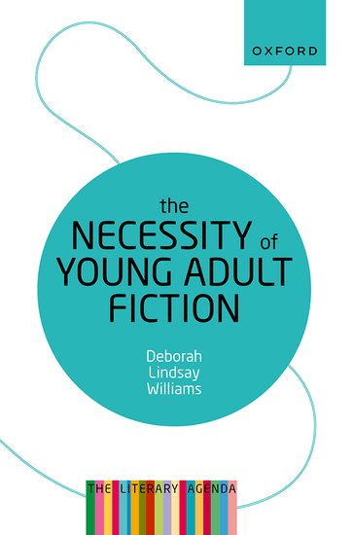
中文书名：《青少年小说的必要性：文学议程》
英文书名：The Necessity of Young Adult Fiction: The Literary Agenda
作 者：Deborah Lindsay Williams
出 版 社：Oxford University Press
代理公司：ANA/Leah
出版时间：2023年3月
代理地区：中国大陆、台湾
页 数：160页
审读资料：电子稿
类 型：大众文化

内容简介：

·探索了青少年小说如何提供有关身份，国家，家庭以及人类与地球关系的新想法
·参与气候危机和环境问题
·写作风格通俗易懂、活泼有趣
·讨论了最近的小说，如《哈利·波特》（Harry Potter）系列和内迪·奥科拉福（Nnedi Okorafor）的三部曲
·借鉴了学生评论和课堂经验
·包括了当代例子和专题辩论

讨论了青少年小说如何为气候变化和公民身份定义提供新的思考方式。

《青少年小说的必要性：文学议程》一书认为，青少年小说通过提供关于身份、国家、家庭和人类与地球关系的富有想象力的重新概念化，帮助我们思考二十一世纪一些最紧迫的问题。本书以青少年小说为例，从《哈利·波特》（Harry Potter）系列到恩内迪·奥科拉福尔（Nnedi Okorafor）以当代尼日利亚为背景的三部曲，认为青少年小说的文化作品塑造了读者的观念，使他们接受并投入到积极的社会变革的可能性中。

被研究的小说都可以被认为是“幻想的”，但它们提供了对现实世界的洞察，所有读者——尤其是年轻的成年读者——都可以借鉴，以重新想象社会结构和地球的福祉。这本书旨在让读者参与对话，探讨我们如何创造一个以对话和参与为中心的世界性社会，而不是以恐惧和孤立为中心。这些小说中的每一部都以不同的方式说明了原教旨主义世界观所固有的危险。

通过对阅读与公民身份、怪物与家庭、地方与全球之间关系的讨论，《青少年小说的必要性：文学议程》表明，青少年小说正在做当今文学中一些最重要和最具创造性的工作。

作者简介：

威廉姆斯教授（Professor Williams）是纽约大学通识教育临床教授。她的文章发表在《纽约时报》（The New York Times）、《巴黎评论》（Paris Review）、《简洁性》（Brevity）和《民众》（The Common）上； 她广泛发表了有关儿童文学和美国女性写作的文章，包括她的著作《不在姐妹情谊中》（Not in Sisterhood）。她与赛勒斯·帕特尔（Cyrus RK Patell）共同编辑了《牛津英语小说史》（The Oxford History of the Novel），《第八卷：1940年以来的美国文学》（Volum e Eight： US Literature From 1940）。

媒体评价：

“这是对青少年文学作为一个书籍类别的丰富探索。”
——《学校图书馆期刊》（School Library Journal）
“提供了一些挑衅性的有价值的想法。”
——《基尔库斯评论》（Kirkus Reviews）

全书目录：

简介
1：书中的孩子们
2：爱怪物
3：搭建桥梁
4：阅读《哈利波特在阿布扎比》（Harry Potter in Abu Dhabi）
结论

感谢您的阅读！
请将反馈信息发至：版权负责人
Email：Rights@nurnberg.com.cn
安德鲁·纳伯格联合国际有限公司北京代表处
北京市海淀区中关村大街甲59号中国人民大学文化大厦1705室, 邮编：100872
电话：010-82504106, 传真：010-82504200
公司网址：http://www.nurnberg.com.cn
书目下载：http://www.nurnberg.com.cn/booklist_zh/list.aspx
书讯浏览：http://www.nurnberg.com.cn/book/book.aspx
视频推荐：http://www.nurnberg.com.cn/video/video.aspx
豆瓣小站：http://site.douban.com/110577/
新浪微博：安德鲁纳伯格公司的微博_微博 (weibo.com)
微信订阅号：ANABJ2002


